名创优品皮克斯联名整合营销推广案
广 告 主：名创优品
所属行业：零售行业
执行时间：2022.06.03-07.05
参选类别：效果营销类
营销背景
2021年4月，名创优品与玩具总动员联名产品上市，引发现象级热销。2022年暑假，名创与皮克斯再次推出玩具总动员2.0，并首次与《怪兽大学》苏利文梦幻联动，分别于6月先推出巴斯光年+三眼仔部分产品，7月全线产品上架（巴斯光年、三眼仔、草莓熊、苏利文）。此次营销活动，希望打造2022暑期档最出圈+最能带货的IP营销事件。
营销目标
1.符合品牌营销战略目的，强化“名创优品 x 皮克斯 x 玩具总动员&怪兽大学”联名印记；
2.有清晰的营销路径，带动生意增长。
困难与挑战：
1.四大IP分别来自《玩具总动员》及《怪兽大学》两大动画，IP人物不在一个世界观，创意内容营销联动困难；
2.新品上线时间跨度较长（6-7两个月持续上新），难以限定在关键时间点集中爆发。
策略与创意
【核心策略】
利用名创最大的资源禀赋及差异化优势——线下门店，创造一场系统性地用户体验，打造全国独一无二的[共创主题店]。史上第一次品牌将[为哪位IP开店]、[如何开主题店]的决定权交给消费者。

①#名创招百万店长开店#话题造势，预热票选活动；
②巧借饭圈玩法，使用投票小程序票选C位IP角色；
③选对IP的用户成为「名创共创店长」，在共创社群及共享文档中一同创作，为主题店设计选品建言献策；
④打造宠粉向沉浸式主题门店，向共创店长发出巨型感谢函，在全国门店大屏滚动播放；
⑤借势事件营销，通过多平台效果广告投放、话题爆品炒作，实现营销闭环及各渠道销售业绩增长。

执行过程/媒体表现
【创意内容】
「一家由消费者决定如何开的主题店」
STEP1：名创招百万店长开店，预热票选活动，全国名创用户参与活动，完成任务，为心爱的IP投票，最终在四大IP中票选最具人气的IP——三眼仔成功出道。
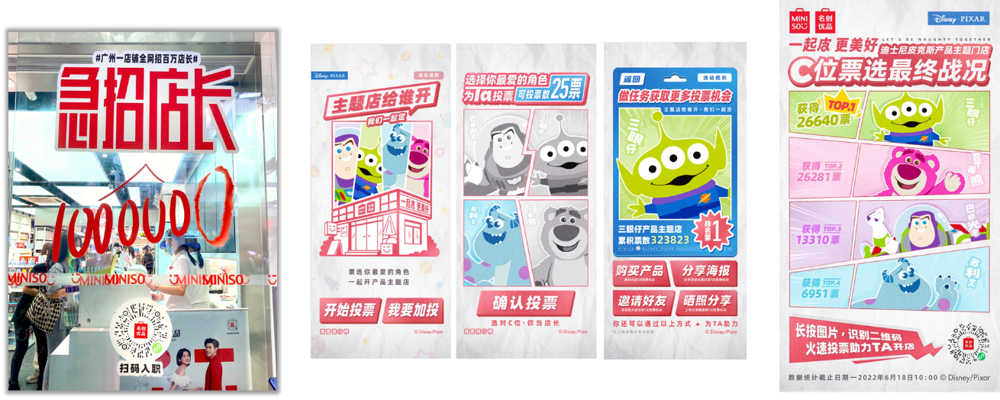
STEP2：所有为最具人气IP三眼仔投票的用户，成为「名创共创店长」，在「共创社群」交流，「共享文档」中一同创作，发挥想象，决定店面设计、铺陈、选品等内容。
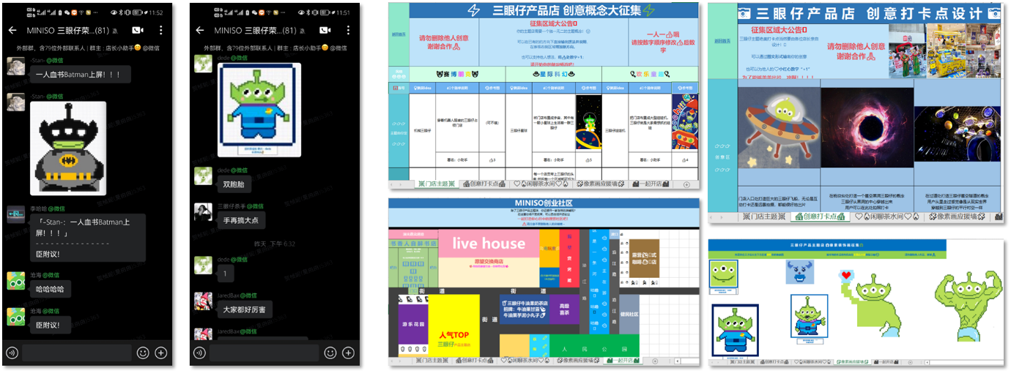
STEP3：开店成功，主题店落地广州北京路。最具人气IP与名创一起向所有「店长」发出巨幅感谢函，全国滚动播放。
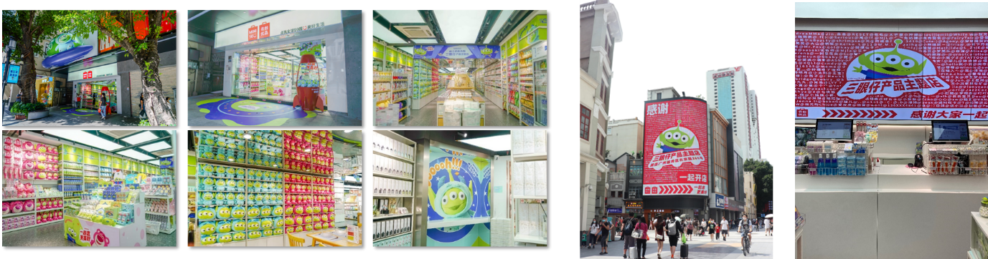
STEP4：借势事件营销，通过多平台效果广告投放、话题爆品炒作，实现营销闭环及各渠道销售业绩增长。
①微博上线【U微计划】，沉淀人群包资源，引流天猫，实现营销闭环；
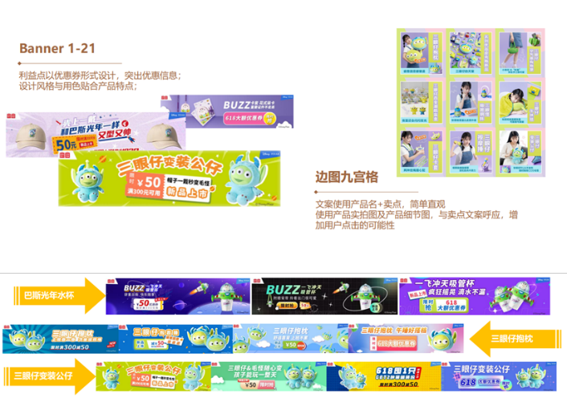
②微信【朋友圈&公众号】广告投放，引流小程序及到店转化；
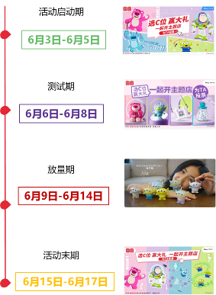
③借势618及事件营销，小红书站内新品种草，促进线上线下销售提升；
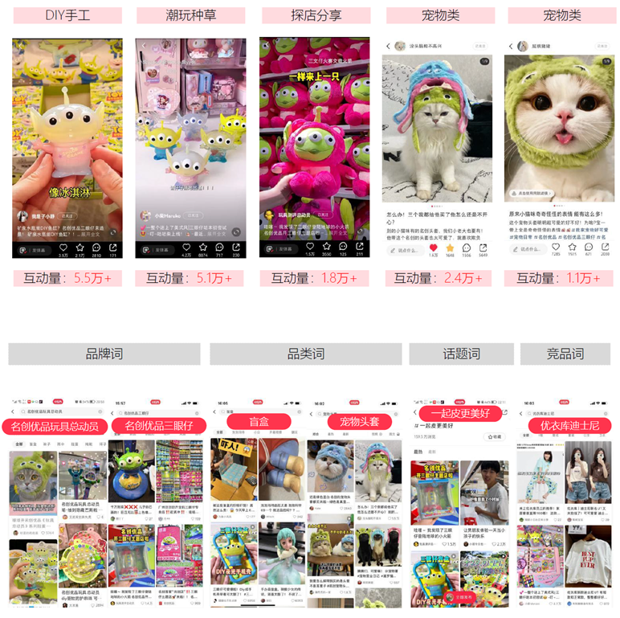
④聚焦话题爆品打造，全媒体营销共振玩梗传播，钩子产品助推线上及线下流量。
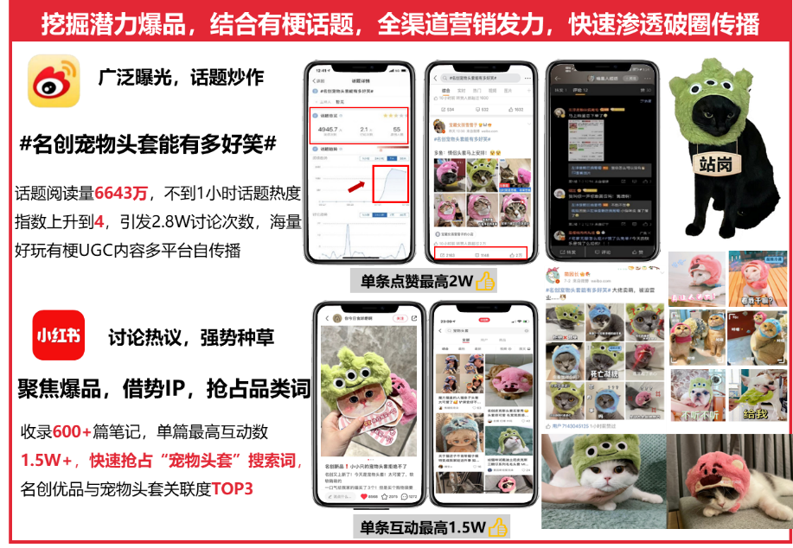
营销效果与市场反馈
【案例视频】
https://file.digitaling.com/eImg/uvideos/2022/0811/1660202576181871.mp4

